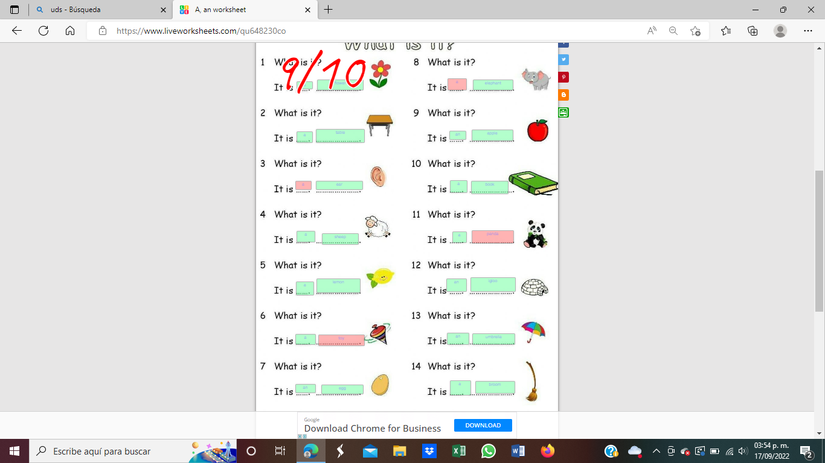

Nombre: Yuliana Aremy Morales Lopez